1. AWS IOT CORE环境配置
2. **注册亚马逊账号，登录AWS IoT控制台。**  
   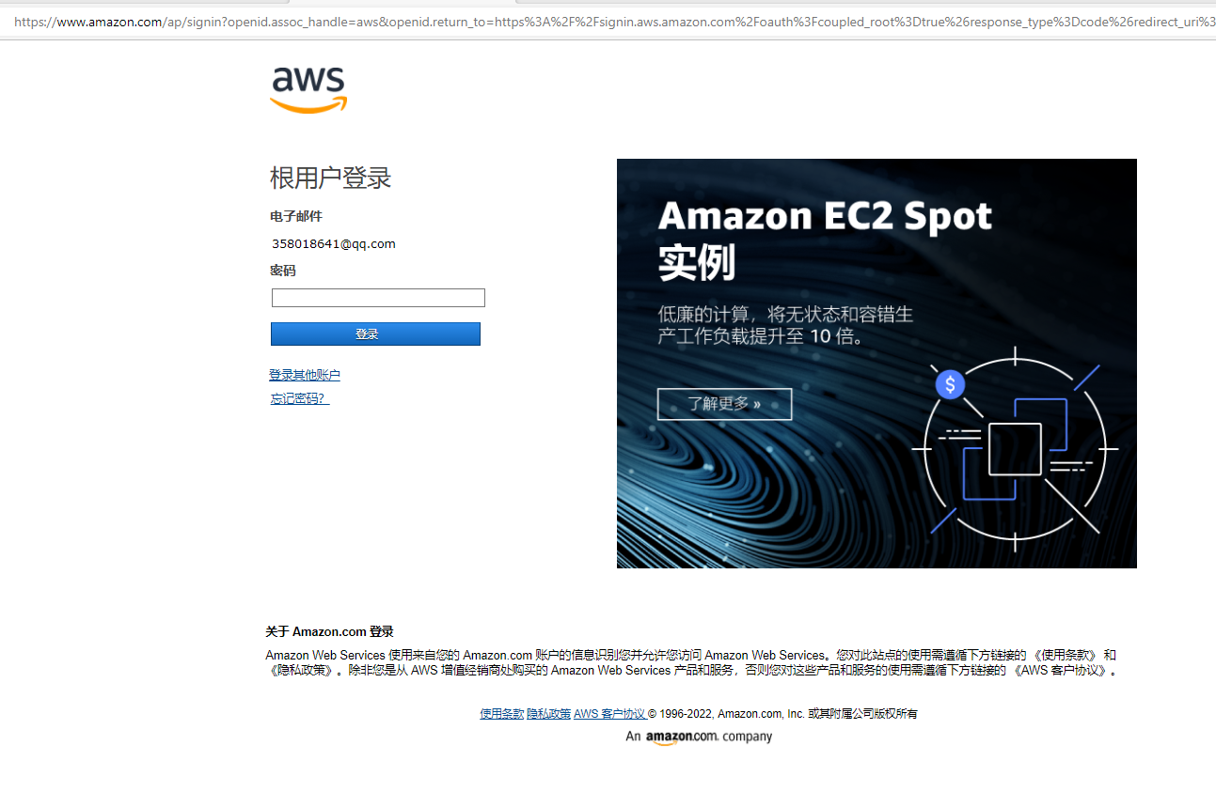  
   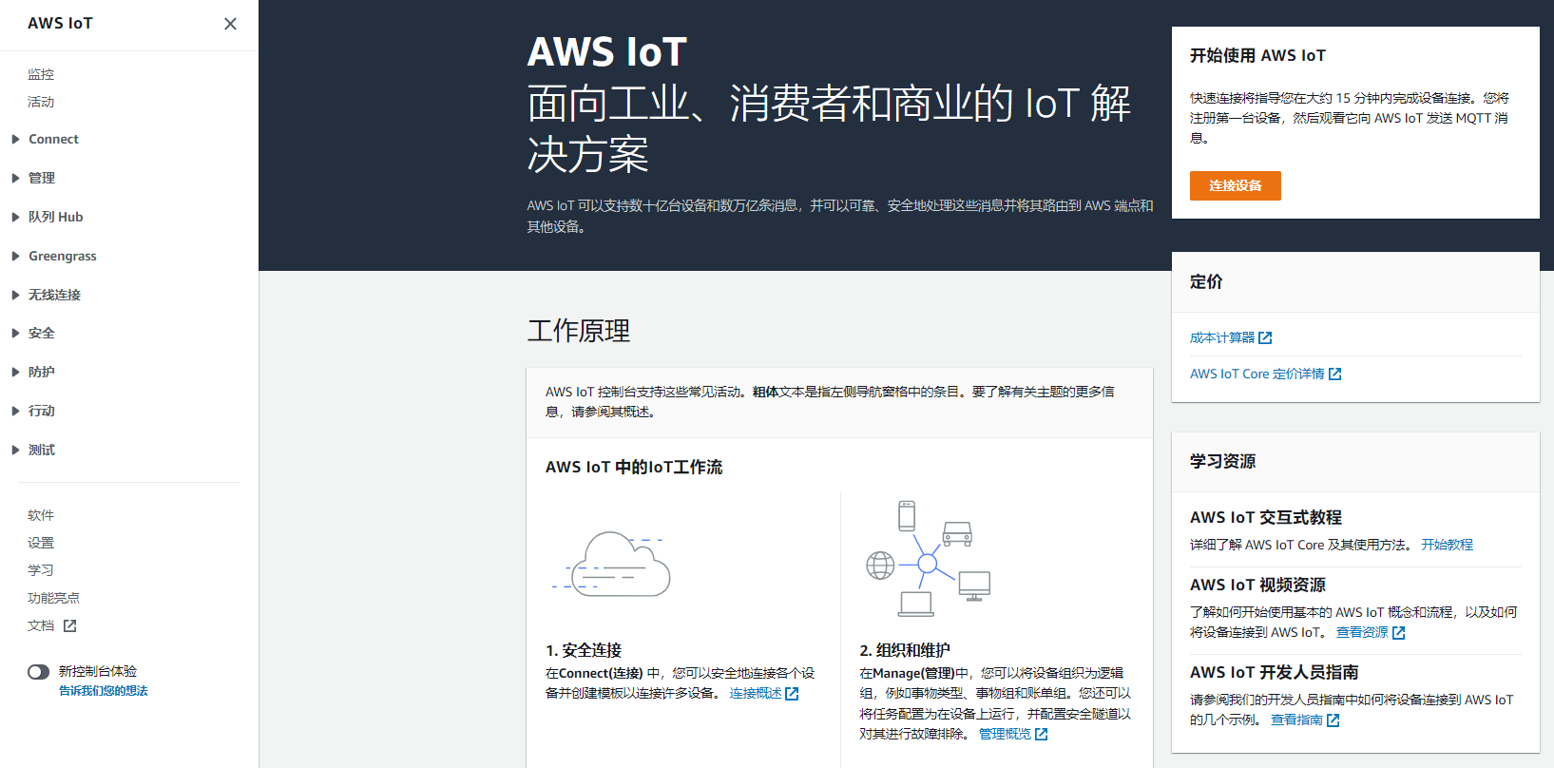
3. **Device Advisor 使用方法。**Device Advisor是一种基于云的完全托管式测试功能，用于在设备软件开发过程中验证 IoT 设备。Device Advisor 提供预构建的测试，您可以使用这些测试验证 IoT 设备与 AWS IoT Core 之间的连接是否安全可靠，然后再将设备部署到生产环境。Device Advisor 的预构建测试可帮助您根据最佳实践验证您的设备软件，以便使用 [TLS](https://docs.aws.amazon.com/iot/latest/developerguide/protocols.html)、[MQTT](https://docs.aws.amazon.com/iot/latest/developerguide/protocols.html)、[Device Shadow](https://docs.aws.amazon.com/iot/latest/developerguide/iot-device-shadows.html) 和 [IoT Jobs](https://docs.aws.amazon.com/iot/latest/developerguide/iot-jobs.html)。您还可以下载已签名的资格报告，以提交 AWS 合作伙伴网络，让您的设备符合 [AWS 合作伙伴设备目录](https://devices.amazonaws.com/" \t "_blank)的要求，而无需将您的设备发送到其中，更无需等待它进行测试。参考链接：[Device Advisor - AWS IoT Core (amazon.com)](https://docs.aws.amazon.com/zh_cn/iot/latest/developerguide/device-advisor.html)  
   (https://docs.aws.amazon.com/zh\_cn/iot/latest/developerguide/device-advisor.html)  
   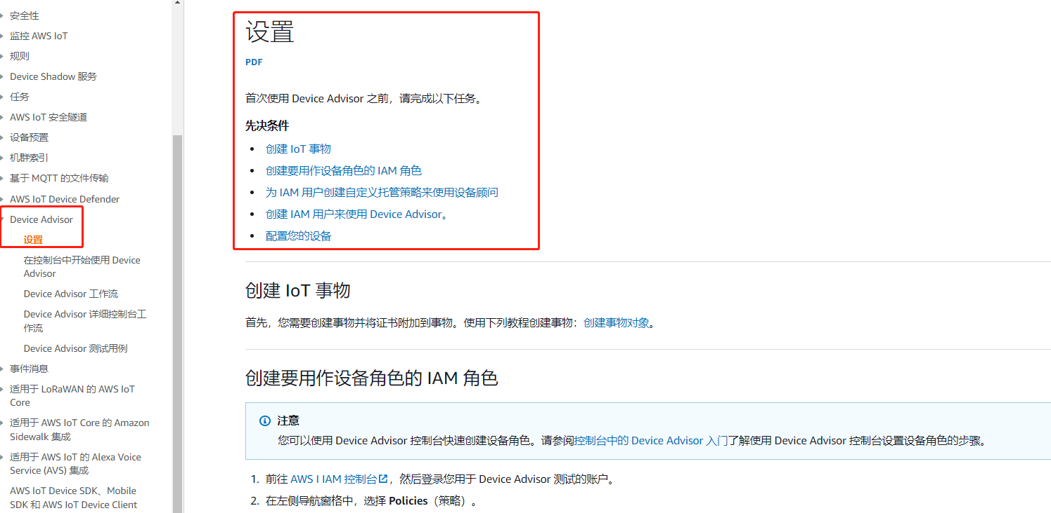  
   **创建事物对象**  
   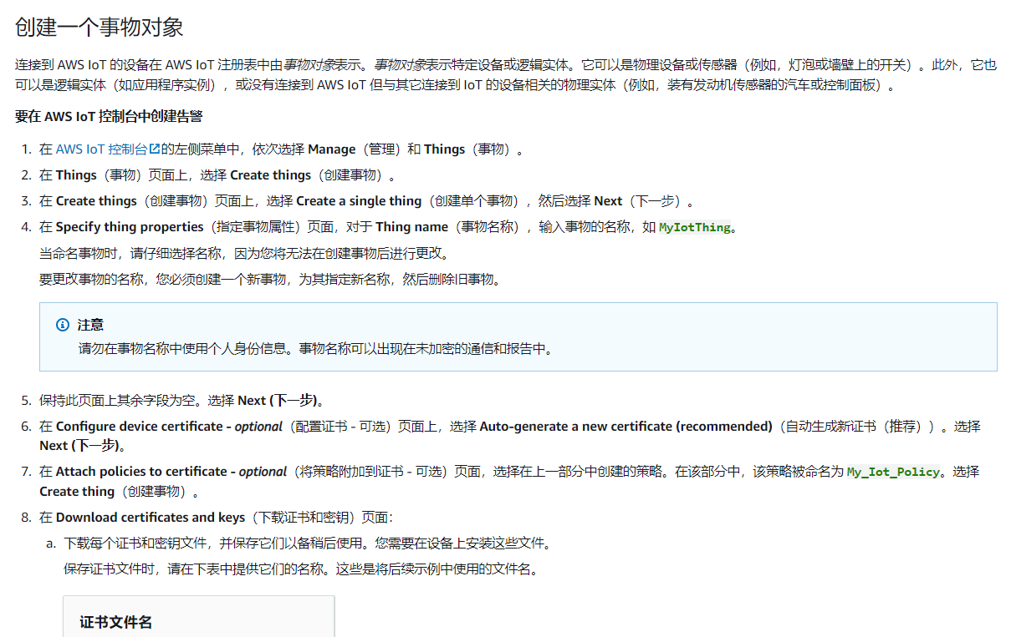

**控制台使用Device Advisor**  
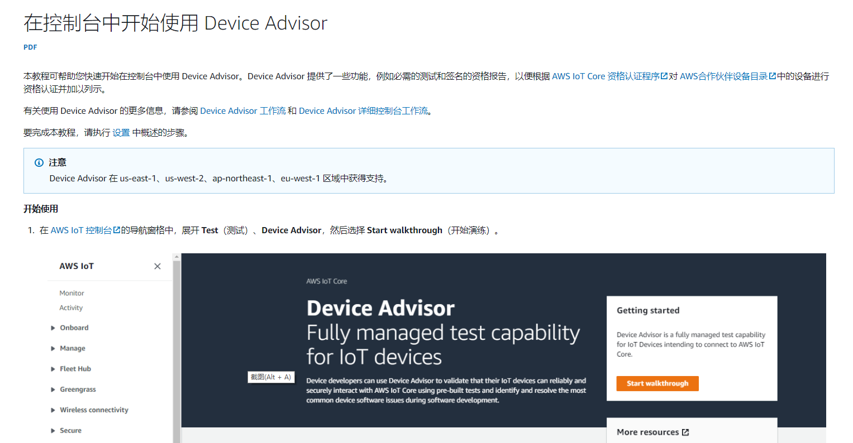  
**Device Advisor 使用方法**  
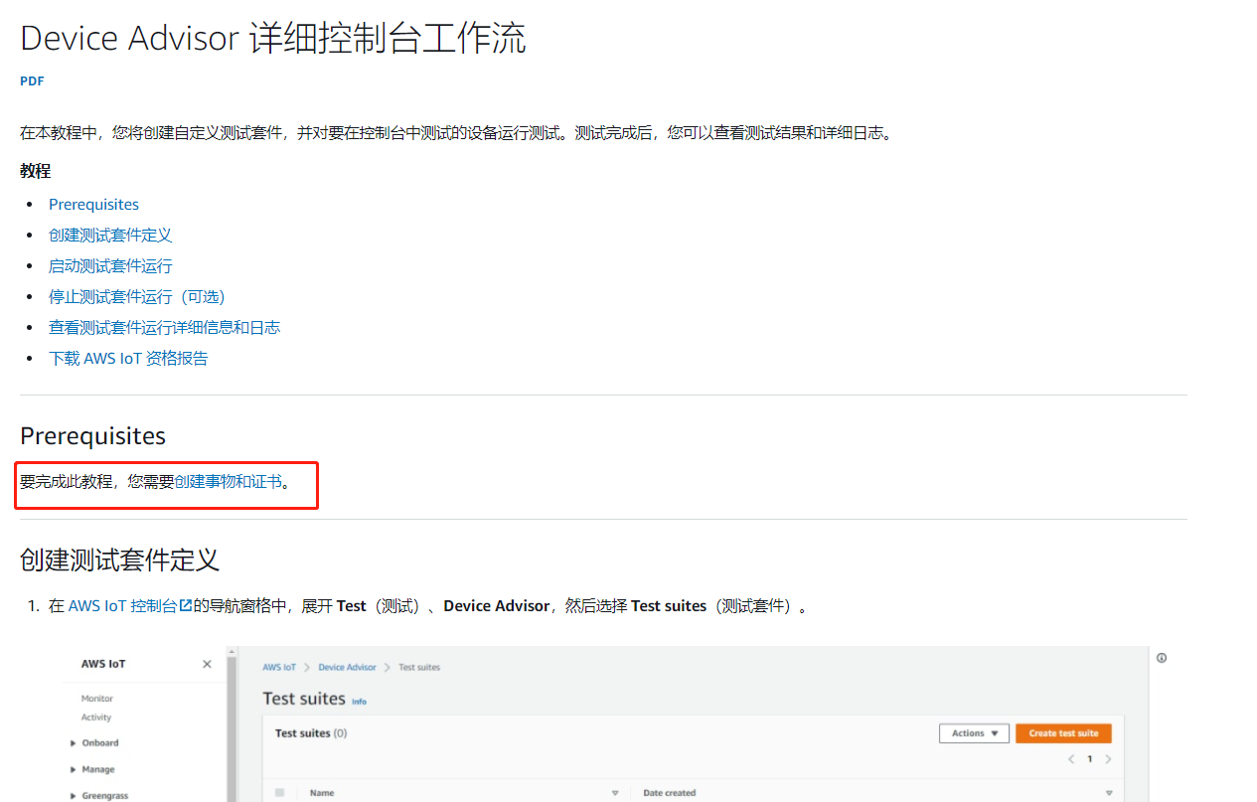

1. **运行aws device advisor 测试程序**
2. 开发者需根据 [AWS IoT 开发指南](https://docs.aws.amazon.com/iot/latest/developerguide/iot-gs.html), 获取:

xxx.cert.pem(事物证书)

xxx.private.key(事物私钥)

AmazonRootCA1.pem(根证书)

xxx-ats.iot.us-east-2.amazonaws.com(endpoint)

下载以上证书替换掉aws\_test\_cert.h里面的证书和域名

1. Main.c里面设置路由器信息

#define ROUTER\_SSID "your ssid"

#define ROUTER\_PWD "your password"

1. 订阅

demo里面模组连上亚马逊云后会自动发布主题，在MQTT测试客户端订阅主题”$aws/things/AiThinker-Kat/shadow/update”后就可以接收到模组发布的消息了。

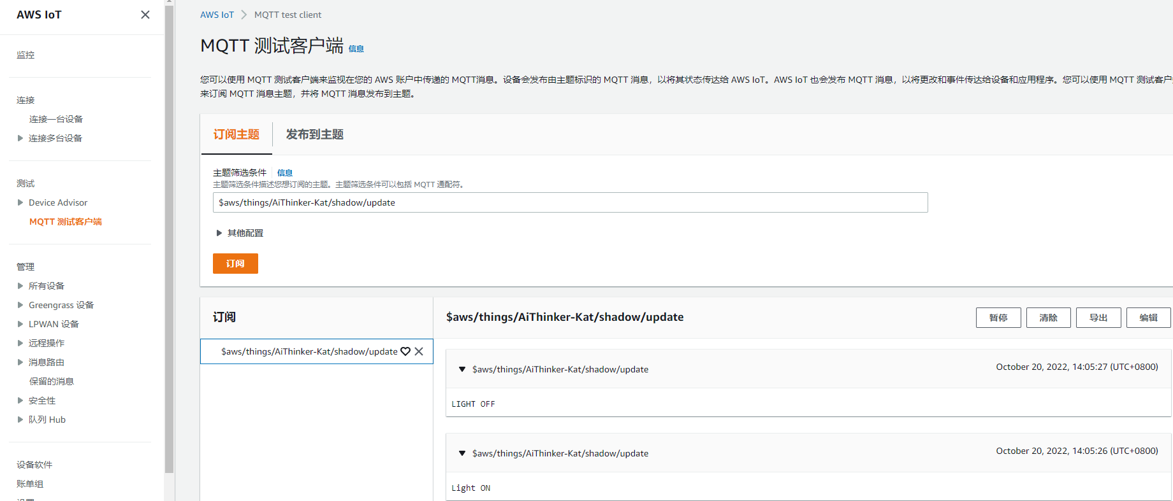

1. 发布

在mqtt测试客户端发布主题"$aws/things/AiThinker-Kat/shadow/update/accepted"

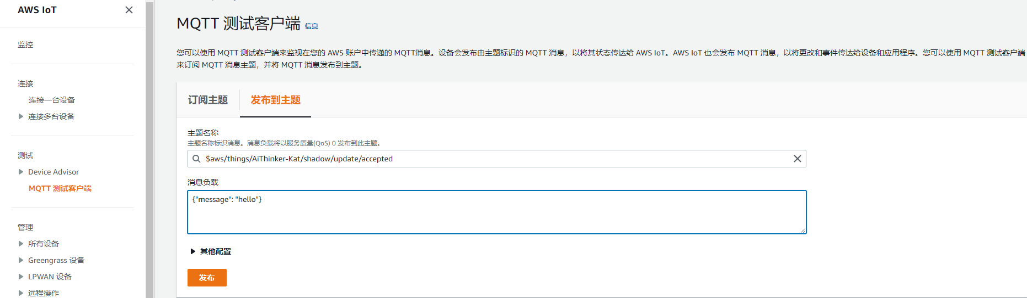

模组收到消息